1
1
ФЕДЕРАЛЬНОЕ ГОСУДАРСТВЕННОЕ АВТОНОМНОЕ ОБРАЗОВАТЕЛЬНОЕ УЧРЕЖДЕНИЕ ВЫСШЕГО ОБРАЗОВАНИЯ
«САМАРСКИЙ НАЦИОНАЛЬНЫЙ ИССЛЕДОВАТЕЛЬСКИЙ УНИВЕРСИТЕТ ИМЕНИ АКАДЕМИКА С.П. КОРОЛЕВА»

Коллективный проект команды 5.1-2
по теме спектр отражения углеродистых астероидов.

Лабораторная работа №9

Выполнили:
Дмитриенко ГА
Насткин СД
Чурсин ЕВ
Шишков ВА
Зибарева СС

Преподаватель:
Захаров Валерий Павлович
План выполнения работы:
1. Создание базы данных
2. Создание EER-диаграммы
3. Нормализация данных
4. Заполнение БД данными
5. Визуализация данных в Python
6. Создание Jupiter notebook для извлечения основных данных из созданной базы данных.
7. Тестирование БД
8. Описать проект , созданную БД (документация) и участие (авторство) каждого члена команды

Пункт 1. Создание базы данных. Выполнил Насткин Сергей.

На данном этапе выполнения коллективного проекта, была создана база данных, с помощь функции create model в MySQL Workbench. Она содержит пять таблиц, сформированных на основе, предоставленных CSV файлов, в которых указана информация об отражении астероидов, надстройках лазера, количестве импульсов и т. п.

Фрагмент кода создания базы данных.

CREATE SCHEMA IF NOT EXISTS Reflectance DEFAULT CHARACTER SET utf8 ;
USE Reflectance ;

-- -----------------------------------------------------
-- Table Reflectance. LaserIrradiation
-- -----------------------------------------------------
CREATE TABLE IF NOT EXISTS Reflectance. LaserIrradiation (
Wavelength DOUBLE NOT NULL,
Type VARCHAR(2) NOT NULL,
Fresh DOUBLE NULL,
Pulse1 DOUBLE NULL,
Pulse2 DOUBLE NULL,
Pulse3 DOUBLE NULL,
Pulse5 DOUBLE NULL,
PRIMARY KEY (Wavelength, Type))
ENGINE = InnoDB;

-- -----------------------------------------------------
-- Table Reflectance.Parameters
-- -----------------------------------------------------
CREATE TABLE IF NOT EXISTS Reflectance.Parameters (
Type VARCHAR(2) NOT NULL,
LaserPulses INT NOT NULL,
NormalizedIntensity DOUBLE NULL,
Slope DOUBLE NULL,
BandDepth DOUBLE NULL,
PRIMARY KEY (Type, LaserPulses))
ENGINE = InnoDB;

Код был написан с помощью функции Forward Engineering. В результате получается база данных с название Reflectance и добавляет в нее таблицы LaserIrradiation, Parameters, ScaledReflectance, VacuumAmbientDiff и DifferenceSpectra.
Пункт 2. Создание EER-диаграммы. Выполнил Насткин Сергей.

На данном этапе выполнения коллективного проекта была создана диаграмма, на основе который, в последствии, была построена база данных. Ее создание было выполнено с использованием функции create model в MySQL Workbench.

EER-диаграмма.
На данной диаграмме видно внутреннее устройство базы данных и ее таблиц.

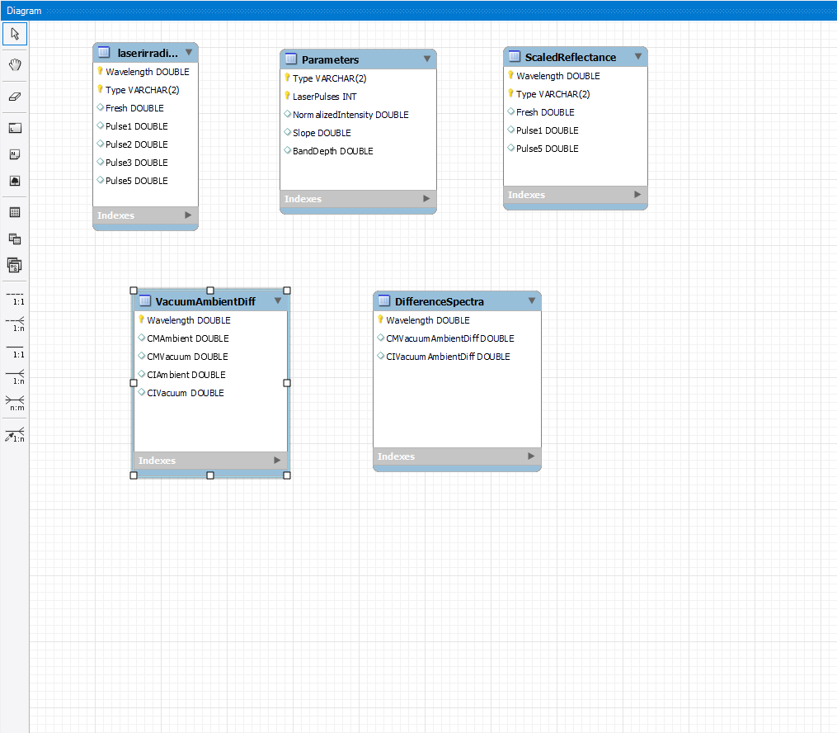

Пункт 3. Нормализация данных. Выполнил Чурсин Егор.

На данном этапе выполнения коллективного проекта были созданы ключевые столбцы внутри EER-диаграммы, которые позволяют объединять таблицы на основе повторяющихся столбцов.

Примером столбцов, по которым производилось объединение являются Wavelength из таблиц LaserIrradiation и ScaledReflectance, а также Type из таблиц ScaledReflectance и parametrs.
За счет этого становится возможным объединение таблиц LaserIrradiation и parametrs, на основе общих столбцов.

Пункт 4. Заполнение БД данными. Выполнил Чурсин Егор.

На данном этапе выполнения коллективного проекта, таблицы базы данных заполнялись данными из предоставленных CSV файлов, с использованием функции LOAD DATA INFILE.

Фрагмент кода.

USE reflectance;
LOAD DATA INFILE 'C:\ProgramData\MySQL\MySQL Server 8.1\Uploads\difference spectra.csv'
INTO TABLE differencespectra
FIELDS TERMINATED BY ','
ENCLOSED BY '"'
LINES TERMINATED BY '\n'
IGNORE 1 ROWS
(Wavelength, CMVacuumAmbientDiff, CIVacuumAmbientDiff);

Результатом работы кода будет наполнение таблиц данными с учетом разделения по столбцам и типом лазеров(CI или CM).

Пункт 5. Визуализация данных в Python. Выполнил Шишков Владислав.

На данном этапе выполнения коллективного проекта применялась библиотека python Pandas для извлечения и обработки данных из CSV файлов, включая их очистку и агрегацию. После анализа и подготовки данных, использовалась библиотека Seaborn для создания информативных и визуализации. Это позволило эффективно иллюстрировать сложные взаимосвязи данных, облегчая их понимание и анализ.

Пример кода.

import pandas as pd
import seaborn as sns
data1=pd.read_excel("CM and CI vacuum and ambient.xlsx")
sns.displot(data1,x="Wavelength (micron)",bins=10)
sns.displot(data1,x="CM Ambient",bins=10)
sns.displot(data1,x="CM Vacuum",bins=10)
sns.displot(data1,x="CI Ambient",bins=10)
sns.displot(data1,x="CI Vacuum",bins=10)

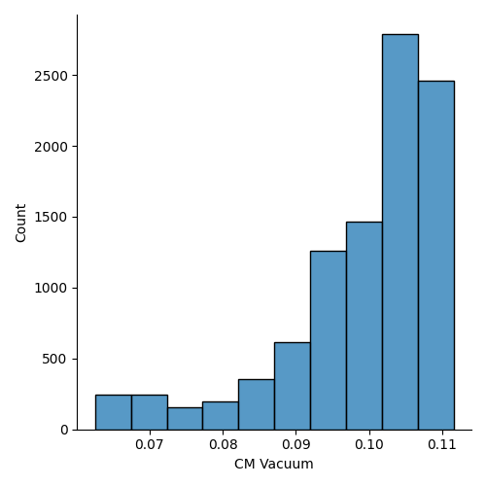
Графики.
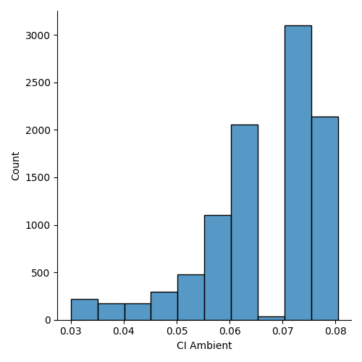

Пункт 6. Создание Jupiter notebook для извлечения основных данных из созданной базы данных. Выполнил Шишков Владислав.

На данном этапе выполнения коллективного проекта для работы с базой данных в Jupyter Notebook использовались библиотеки Pandas и SQL connector. Применялся Python код для подключения к базе данных, выполнения SQL-запросов и извлечения необходимых данных. Эти данные затем подвергались анализу и визуализации, используя функционал Jupyter Notebook для удобного представления результатов.

Применяемый код.

import mysql.connector
import pandas as pd

connection = mysql.connector.connect(
host="localhost",
user="stud",
password="student",
database="reflectance"
)
cursor = connection.cursor()
query = "SELECT * FROM parameters"
cursor.execute(query)
rows = cursor.fetchall()
Baza = pd.DataFrame(rows)
for row in rows:
print(row)

cursor.close()
connection.close()

Пункт 7. Тестирование БД. Выполнил Дмитриенко Григорий.

На данном этапе выполнения коллективного проекта производилось тестирование базы данных. В ходе выполнения задачи применялись различные методики для обеспечения её надёжности и эффективности. Были использованы автоматизированные инструменты для выполнения тестов на функциональность, производительность и безопасность. Проверялись сценарии работы с данными, включая добавление, обновление, извлечение и удаление, чтобы убедиться в корректности операций.

Здесь происходит добавление значений в каждую таблицу нашей базы данных.
INSERT INTO Reflectance.LaserIrradiation (Wavelength, Type, Fresh, Pulse1, Pulse2, Pulse3, Pulse5)
VALUES (700, 'IR', 1.2, 1.3, 1.4, 1.5, 1.6);

INSERT INTO Reflectance.Parameters (Type, LaserPulses, NormalizedIntensity, Slope, BandDepth)
VALUES ('IR', 5, 0.8, 0.03, 0.5);

INSERT INTO Reflectance.ScaledReflectance (Wavelength, Type, Fresh, Pulse1, Pulse5)
VALUES (700, 'IR', 1.2, 1.3, 1.6);

INSERT INTO Reflectance.VacuumAmbientDiff (Wavelength, CMAmbient, CMVacuum, CIAmbient, CIVacuum)
VALUES (700, 0.1, 0.2, 0.3, 0.4);

INSERT INTO Reflectance.DifferenceSpectra (Wavelength, CMVacuumAmbientDiff, CIVacuumAmbientDiff)
VALUES (700, 0.1, 0.2);
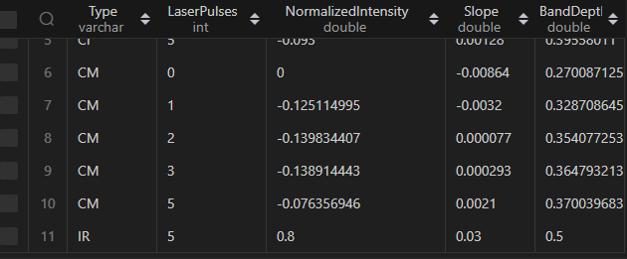
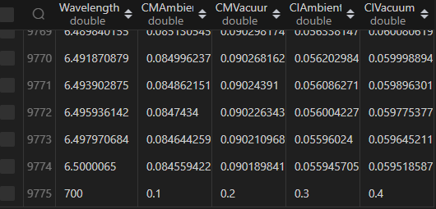

Здесь происходит удаление добавленных ранее значений из всех таблиц нашей базы данных.

DELETE FROM Reflectance.LaserIrradiation
WHERE Wavelength = 700 AND Type = 'IR';
DELETE FROM Reflectance.Parameters
WHERE Type = 'IR' AND LaserPulses = 5;
DELETE FROM Reflectance.ScaledReflectance
WHERE Wavelength = 700 AND Type = 'IR';
DELETE FROM Reflectance.VacuumAmbientDiff
WHERE Wavelength = 700;
DELETE FROM Reflectance.DifferenceSpectra
WHERE Wavelength = 700;
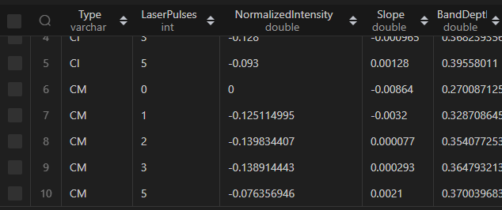
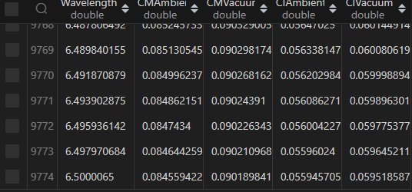

Пункт 8. Описать проект, созданную БД (документация) и участие (авторство) каждого члена команды. Выполнил Дмитриенко Григорий.

Данный этап является заключительным. Здесь будут подведены итоги всей коллективной лабораторной работы №9. В рамках нашего коллективного проекта мы сосредоточились на изучении спектра отражения углеродистых астероидов. Наша работа включала разработку базы данных и создание EER-диаграмм, что позволило нам лучше понять особенности астероидов. Мы уделили особое внимание анализу и интерпретации полученных данных, используя современные методы астрофизического исследования. Этот проект помог нам углубить наши знания в области астрономии и астрофизики, а также развить навыки работы с большими объемами данных.

